Iniciei o teste fornecendo o arquivo .md referente ao System Prompt v2 e pedi a confirmação de que havia entendido o papel a cumprir naquela seção. Em seguida, passei a fazer as perguntas acompanhadas do respectivo chunk relevante.
Início da interação:
Prompt
Confirme que você entendeu o seu papel e aguarde as perguntas.

Arquivo anexado: System Prompt v2.md

Resposta
Entendido. Sou o NovaTech Assistant, assistente de consulta documental para a equipe de Atendimento ao Cliente da NovaTech Logística.
Meu papel é localizar, interpretar e apresentar informações da documentação oficial da empresa — manuais de procedimento, políticas de compliance, tabelas de SLA, regras de frete e normas de segurança de carga — sempre com citação de fonte obrigatória e dentro do escopo documental.
Estou pronto. Pode enviar a primeira consulta.
Prompt
[DOCUMENTAÇÃO RECUPERADA PELO SISTEMA]
- Chunk A: "Política de Devolução POL-001, seção 3.2: Mercadorias podem ser devolvidas em até 7 dias úteis após o recebimento, exceto cargas classificadas como perigosas (classes 1 a 6 da ANTT). O cliente deve abrir chamado no portal e anexar fotos da mercadoria."
[PERGUNTA DO ATENDENTE]
Qual o prazo de devolução para carga perigosa?

Resposta
RESPOSTA DIRETA Devoluções não são permitidas para cargas perigosas (classes 1 a 6 da ANTT). Essa categoria está expressamente excluída da política de devolução.
FONTE [Fonte: Política de Devolução POL-001 · Seção 3.2]
ATENÇÃO Caso o cliente questione ou alegue circunstância especial, recomende escalonamento para o supervisor antes de qualquer compromisso.
Prompt
[DOCUMENTAÇÃO RECUPERADA PELO SISTEMA]
- Chunk B: "Tabela SLA-2024: Cliente Gold — resposta em até 2h, resolução em até 24h. Cliente Silver — resposta em até 4h, resolução em até 48h. Cliente Standard — resposta em até 8h, resolução em até 72h."

[PERGUNTA DO ATENDENTE]
Meu cliente é Gold, qual o SLA de resolução?

Resposta
RESPOSTA DIRETA Para clientes Gold, o prazo de resolução é de até 24 horas, com tempo de resposta inicial de até 2 horas.
FONTE [Fonte: Tabela SLA-2024]
Prompt
[DOCUMENTAÇÃO RECUPERADA PELO SISTEMA]
- Chunk C: "PROC-042-v2, seção 2: Frete especial para cargas acima de 500kg: valor base × multiplicador regional. Região Sul: 1.3. Região Sudeste: 1.1. Região Norte: 1.8. Região Nordeste: 1.5. Região Centro-Oeste: 1.4."

[PERGUNTA DO ATENDENTE]
Quanto custa o frete para 600kg para Manaus?

Resposta
RESPOSTA DIRETA Não é possível calcular o valor final sem o valor base do frete. Para cargas acima de 500 kg com destino à Região Norte (onde Manaus se localiza), aplica-se o multiplicador 1.8 sobre o valor base.
DETALHES
- Fórmula: valor base × 1.8
- O valor base não está presente na documentação disponível para esta consulta.
FONTE [Fonte: PROC-042-v2 · Seção 2]
ATENÇÃO Para obter o valor base e concluir o cálculo, consulte a tabela de valores base de frete ou acione a equipe responsável pela precificação.

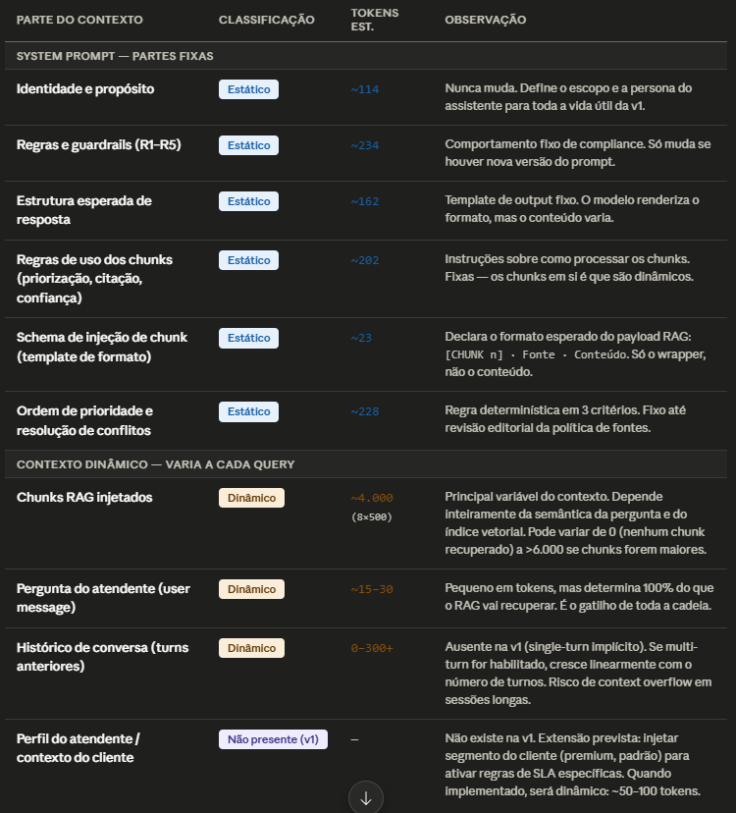
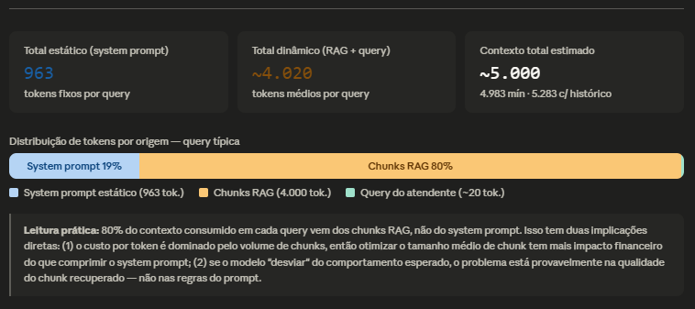
Alguns pontos que vale registrar para a documentação do projeto:
O system prompt é deliberadamente enxuto. 963 tokens estáticos é um número confortável — deixa margem ampla para os chunks RAG, que dominam 80% do contexto consumido por query.
O schema de injeção de chunk (23 tokens) merece atenção especial. É a menor seção, mas tem um papel crítico: o formato que você declarar ali precisa bater exatamente com o que o pipeline RAG vai injetar. Se o pipeline mudar o schema (ex: adicionar um campo score ou data_revisao no cabeçalho do chunk), o prompt precisa ser atualizado junto — é um ponto de acoplamento entre o system prompt e o pipeline.
O histórico de conversa é o risco oculto. A v1 é implicitamente single-turn, o que é seguro. Se você habilitar multi-turn para o atendente "continuar de onde parou", o contexto cresce a cada turno e você pode bater no limite do modelo em sessões longas sem perceber. Vale definir explicitamente a janela máxima de histórico antes de implementar.
A extensão de perfil de atendente/cliente está sinalizando como "Não presente (v1)" justamente para deixar o slot reservado na documentação. Quando o time de produto decidir segmentar por tipo de cliente (premium, padrão), o ponto de injeção já está identificado.

